Smart Commerce

Membros

André de Lara Ramos RM85856

José Barreto Teixeira de Paula RM84776

# Modelo Logico

*O arquivo desta imagem está localizado na pasta*

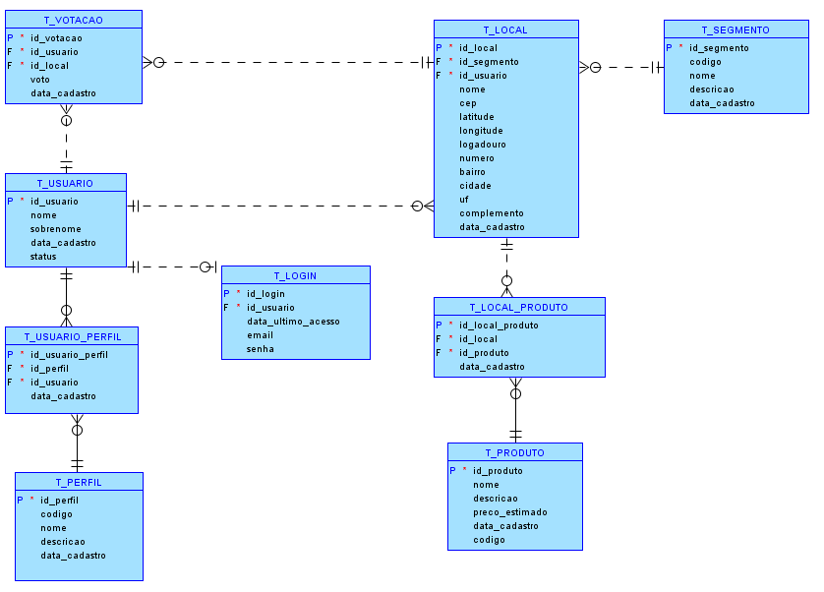

# Modelo Relacional

*O arquivo desta imagem está localizado na pasta*

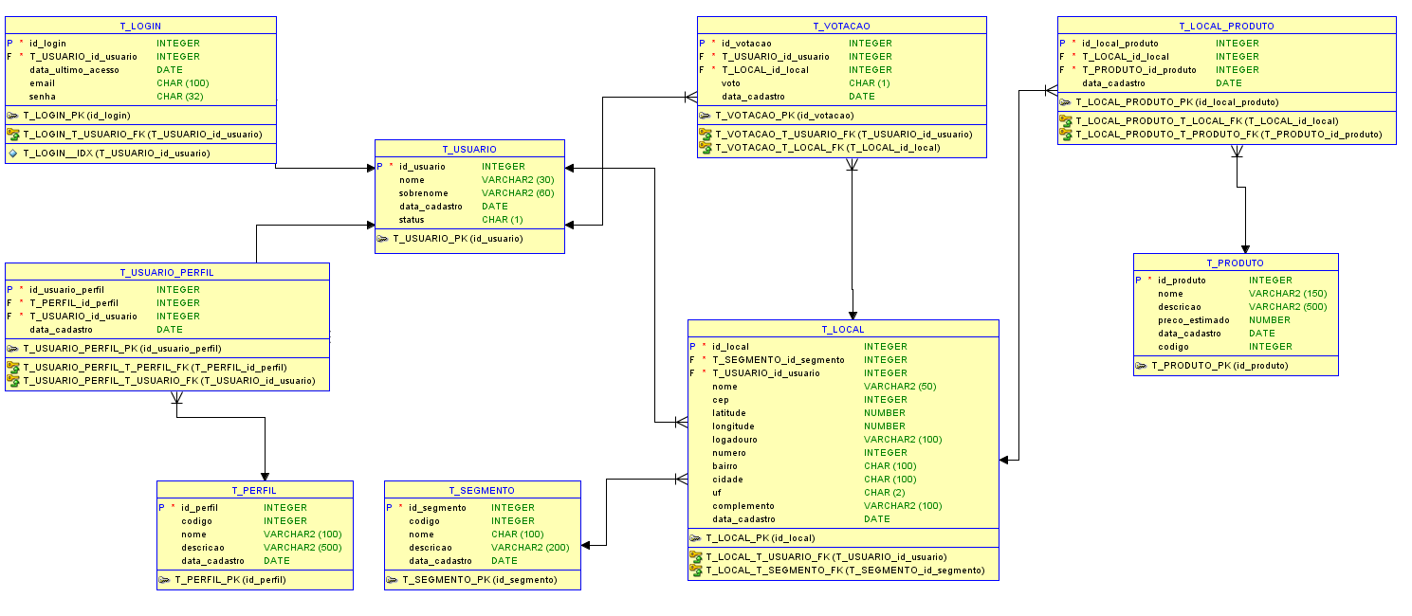

# Script de criação de banco (DDL)

*O arquivo de texto DDL está localizado na pasta*

-- Gerado por Oracle SQL Developer Data Modeler 19.4.0.350.1424

--   em:        2021-03-01 23:52:15 BRT

--   site:      Oracle Database 11g

--   tipo:      Oracle Database 11g

CREATE TABLE t_local (

    id_local                INTEGER NOT NULL,

    t_segmento_id_segmento  INTEGER NOT NULL,

    t_usuario_id_usuario    INTEGER NOT NULL,

    nome                    VARCHAR2(50),

    cep                     INTEGER,

    latitude                NUMBER,

    longitude               NUMBER,

    logadouro               VARCHAR2(100),

    numero                  INTEGER,

    bairro                  CHAR(100),

    cidade                  CHAR(100),

    uf                      CHAR(2),

    complemento             VARCHAR2(100),

    data_cadastro           DATE

);

ALTER TABLE t_local ADD CONSTRAINT t_local_pk PRIMARY KEY ( id_local );

CREATE TABLE t_local_produto (

    id_local_produto      INTEGER NOT NULL,

    t_local_id_local      INTEGER NOT NULL,

    t_produto_id_produto  INTEGER NOT NULL,

    data_cadastro         DATE

);

ALTER TABLE t_local_produto ADD CONSTRAINT t_local_produto_pk PRIMARY KEY ( id_local_produto );

CREATE TABLE t_login (

    id_login              INTEGER NOT NULL,

    t_usuario_id_usuario  INTEGER NOT NULL,

    data_ultimo_acesso    DATE,

    email                 CHAR(100),

    senha                 CHAR(32)

);

CREATE UNIQUE INDEX t_login__idx ON

    t_login (

        t_usuario_id_usuario

    ASC );

ALTER TABLE t_login ADD CONSTRAINT t_login_pk PRIMARY KEY ( id_login );

CREATE TABLE t_perfil (

    id_perfil      INTEGER NOT NULL,

    codigo         INTEGER,

    nome           VARCHAR2(100),

    descricao      VARCHAR2(500),

    data_cadastro  DATE

);

ALTER TABLE t_perfil ADD CONSTRAINT t_perfil_pk PRIMARY KEY ( id_perfil );

CREATE TABLE t_produto (

    id_produto      INTEGER NOT NULL,

    nome            VARCHAR2(150),

    descricao       VARCHAR2(500),

    preco_estimado  NUMBER,

    data_cadastro   DATE,

    codigo          INTEGER

);

ALTER TABLE t_produto ADD CONSTRAINT t_produto_pk PRIMARY KEY ( id_produto );

CREATE TABLE t_segmento (

    id_segmento    INTEGER NOT NULL,

    codigo         INTEGER,

    nome           CHAR(100),

    descricao      VARCHAR2(200),

    data_cadastro  DATE

);

ALTER TABLE t_segmento ADD CONSTRAINT t_segmento_pk PRIMARY KEY ( id_segmento );

CREATE TABLE t_usuario (

    id_usuario     INTEGER NOT NULL,

    nome           VARCHAR2(30),

    sobrenome      VARCHAR2(60),

    data_cadastro  DATE,

    status         CHAR(1)

);

ALTER TABLE t_usuario ADD CONSTRAINT t_usuario_pk PRIMARY KEY ( id_usuario );

CREATE TABLE t_usuario_perfil (

    id_usuario_perfil     INTEGER NOT NULL,

    t_perfil_id_perfil    INTEGER NOT NULL,

    t_usuario_id_usuario  INTEGER NOT NULL,

    data_cadastro         DATE

);

ALTER TABLE t_usuario_perfil ADD CONSTRAINT t_usuario_perfil_pk PRIMARY KEY ( id_usuario_perfil );

CREATE TABLE t_votacao (

    id_votacao            INTEGER NOT NULL,

    t_usuario_id_usuario  INTEGER NOT NULL,

    t_local_id_local      INTEGER NOT NULL,

    voto                  CHAR(1),

    data_cadastro         DATE

);

ALTER TABLE t_votacao ADD CONSTRAINT t_votacao_pk PRIMARY KEY ( id_votacao );

ALTER TABLE t_local_produto

    ADD CONSTRAINT t_local_produto_t_local_fk FOREIGN KEY ( t_local_id_local )

        REFERENCES t_local ( id_local );

ALTER TABLE t_local_produto

    ADD CONSTRAINT t_local_produto_t_produto_fk FOREIGN KEY ( t_produto_id_produto )

        REFERENCES t_produto ( id_produto );

ALTER TABLE t_local

    ADD CONSTRAINT t_local_t_segmento_fk FOREIGN KEY ( t_segmento_id_segmento )

        REFERENCES t_segmento ( id_segmento );

ALTER TABLE t_local

    ADD CONSTRAINT t_local_t_usuario_fk FOREIGN KEY ( t_usuario_id_usuario )

        REFERENCES t_usuario ( id_usuario );

ALTER TABLE t_login

    ADD CONSTRAINT t_login_t_usuario_fk FOREIGN KEY ( t_usuario_id_usuario )

        REFERENCES t_usuario ( id_usuario );

ALTER TABLE t_usuario_perfil

    ADD CONSTRAINT t_usuario_perfil_t_perfil_fk FOREIGN KEY ( t_perfil_id_perfil )

        REFERENCES t_perfil ( id_perfil );

ALTER TABLE t_usuario_perfil

    ADD CONSTRAINT t_usuario_perfil_t_usuario_fk FOREIGN KEY ( t_usuario_id_usuario )

        REFERENCES t_usuario ( id_usuario );

ALTER TABLE t_votacao

    ADD CONSTRAINT t_votacao_t_local_fk FOREIGN KEY ( t_local_id_local )

        REFERENCES t_local ( id_local );

ALTER TABLE t_votacao

    ADD CONSTRAINT t_votacao_t_usuario_fk FOREIGN KEY ( t_usuario_id_usuario )

        REFERENCES t_usuario ( id_usuario );

CREATE SEQUENCE t_local_id_local_seq START WITH 1 NOCACHE ORDER;

CREATE OR REPLACE TRIGGER t_local_id_local_trg BEFORE

    INSERT ON t_local

    FOR EACH ROW

    WHEN ( new.id_local IS NULL )

BEGIN

    :new.id_local := t_local_id_local_seq.nextval;

END;

/

CREATE SEQUENCE t_local_produto_id_local_produ START WITH 1 NOCACHE ORDER;

CREATE OR REPLACE TRIGGER t_local_produto_id_local_produ BEFORE

    INSERT ON t_local_produto

    FOR EACH ROW

    WHEN ( new.id_local_produto IS NULL )

BEGIN

    :new.id_local_produto := t_local_produto_id_local_produ.nextval;

END;

/

CREATE SEQUENCE t_login_id_login_seq START WITH 1 NOCACHE ORDER;

CREATE OR REPLACE TRIGGER t_login_id_login_trg BEFORE

    INSERT ON t_login

    FOR EACH ROW

    WHEN ( new.id_login IS NULL )

BEGIN

    :new.id_login := t_login_id_login_seq.nextval;

END;

/

CREATE SEQUENCE t_perfil_id_perfil_seq START WITH 1 NOCACHE ORDER;

CREATE OR REPLACE TRIGGER t_perfil_id_perfil_trg BEFORE

    INSERT ON t_perfil

    FOR EACH ROW

    WHEN ( new.id_perfil IS NULL )

BEGIN

    :new.id_perfil := t_perfil_id_perfil_seq.nextval;

END;

/

CREATE SEQUENCE t_produto_id_produto_seq START WITH 1 NOCACHE ORDER;

CREATE OR REPLACE TRIGGER t_produto_id_produto_trg BEFORE

    INSERT ON t_produto

    FOR EACH ROW

    WHEN ( new.id_produto IS NULL )

BEGIN

    :new.id_produto := t_produto_id_produto_seq.nextval;

END;

/

CREATE SEQUENCE t_segmento_id_segmento_seq START WITH 1 NOCACHE ORDER;

CREATE OR REPLACE TRIGGER t_segmento_id_segmento_trg BEFORE

    INSERT ON t_segmento

    FOR EACH ROW

    WHEN ( new.id_segmento IS NULL )

BEGIN

    :new.id_segmento := t_segmento_id_segmento_seq.nextval;

END;

/

CREATE SEQUENCE t_usuario_id_usuario_seq START WITH 1 NOCACHE ORDER;

CREATE OR REPLACE TRIGGER t_usuario_id_usuario_trg BEFORE

    INSERT ON t_usuario

    FOR EACH ROW

    WHEN ( new.id_usuario IS NULL )

BEGIN

    :new.id_usuario := t_usuario_id_usuario_seq.nextval;

END;

/

CREATE SEQUENCE t_usuario_perfil_id_usuario_pe START WITH 1 NOCACHE ORDER;

CREATE OR REPLACE TRIGGER t_usuario_perfil_id_usuario_pe BEFORE

    INSERT ON t_usuario_perfil

    FOR EACH ROW

    WHEN ( new.id_usuario_perfil IS NULL )

BEGIN

    :new.id_usuario_perfil := t_usuario_perfil_id_usuario_pe.nextval;

END;

/

CREATE SEQUENCE t_votacao_id_votacao_seq START WITH 1 NOCACHE ORDER;

CREATE OR REPLACE TRIGGER t_votacao_id_votacao_trg BEFORE

    INSERT ON t_votacao

    FOR EACH ROW

    WHEN ( new.id_votacao IS NULL )

BEGIN

    :new.id_votacao := t_votacao_id_votacao_seq.nextval;

END;

/

-- Relatório do Resumo do Oracle SQL Developer Data Modeler:

--

-- CREATE TABLE                             9

-- CREATE INDEX                             1

-- ALTER TABLE                             18

-- CREATE VIEW                              0

-- ALTER VIEW                               0

-- CREATE PACKAGE                           0

-- CREATE PACKAGE BODY                      0

-- CREATE PROCEDURE                         0

-- CREATE FUNCTION                          0

-- CREATE TRIGGER                           9

-- ALTER TRIGGER                            0

-- CREATE COLLECTION TYPE                   0

-- CREATE STRUCTURED TYPE                   0

-- CREATE STRUCTURED TYPE BODY              0

-- CREATE CLUSTER                           0

-- CREATE CONTEXT                           0

-- CREATE DATABASE                          0

-- CREATE DIMENSION                         0

-- CREATE DIRECTORY                         0

-- CREATE DISK GROUP                        0

-- CREATE ROLE                              0

-- CREATE ROLLBACK SEGMENT                  0

-- CREATE SEQUENCE                          9

-- CREATE MATERIALIZED VIEW                 0

-- CREATE MATERIALIZED VIEW LOG             0

-- CREATE SYNONYM                           0

-- CREATE TABLESPACE                        0

-- CREATE USER                              0

--

-- DROP TABLESPACE                          0

-- DROP DATABASE                            0

--

-- REDACTION POLICY                         0

--

-- ORDS DROP SCHEMA                         0

-- ORDS ENABLE SCHEMA                       0

-- ORDS ENABLE OBJECT                       0

--

-- ERRORS                                   0

-- WARNINGS                                 0